

FileMaker Remisiones(Desktop) V1.0



Manual del usuario

Este manual tiene como finalidad dar a conocer las características y las formas del funcionamiento básico de la aplicación Remisiones (Desktop).
Requerimientos técnicos para el uso de Remisiones (Desktop)
- Tener instalado FileMaker Pro Advance
- Contar con acceso a internet.
- Contar con las reglas y políticas necesarias para poder hacer conexión con el servidor de FileMaker

Acceso al sistema
Hacemos doble clic sobre el acceso directo de la aplicación de FileMaker creado por el área de sistemas e ingresamos el usuario y contraseña de igual forma proporcionados por el área de sistemas.
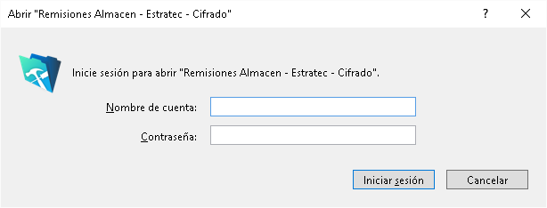
Al iniciar sesión nos aparecerá una ventana de bienvenida mostrando la versión de la aplicación y damos click en comenzar.
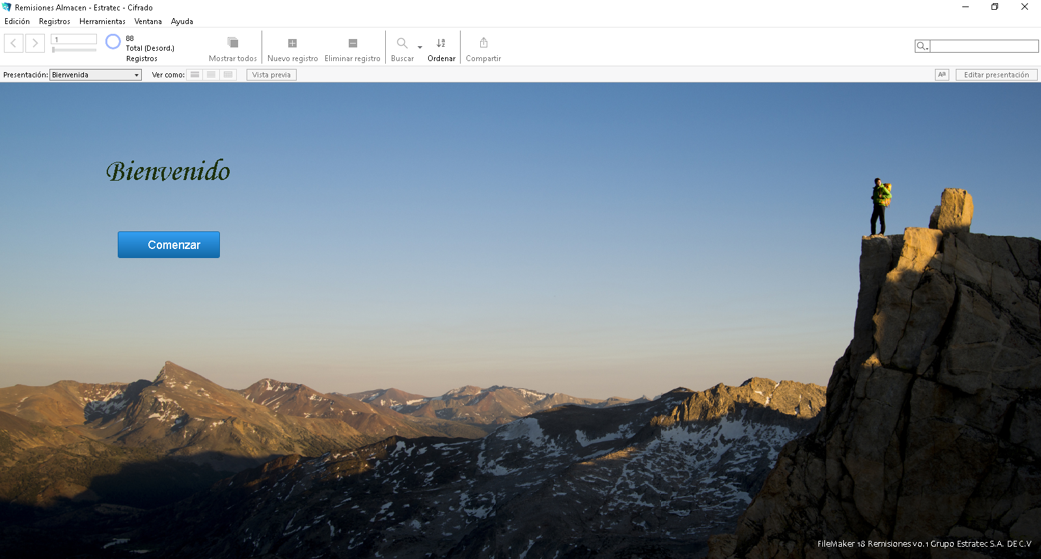

Vista Remisiones.
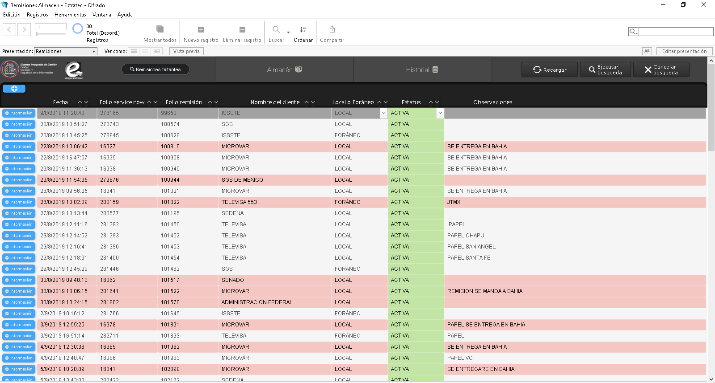
11
8
9
10
7
6
5
4

3
2
1

- Total, de registros.
- Vista de la presentación actual.
- Botón para agregar una nueva remisión.
- Botón para verificar las remisiones faltantes.
- Botón para pasar a la sección de almacén (Modo lectura).
- Botón para pasar a la sección del historial (Modo lectura).
- Botón para ver más detalles sobre la remisión que se generó.
- Botón para ejecutar la búsqueda.
- Botón para cancelar la búsqueda.
- Botón para recargar los registros tras hacer una búsqueda.
- Sección de edición de la remisión.

Vista Almacén.
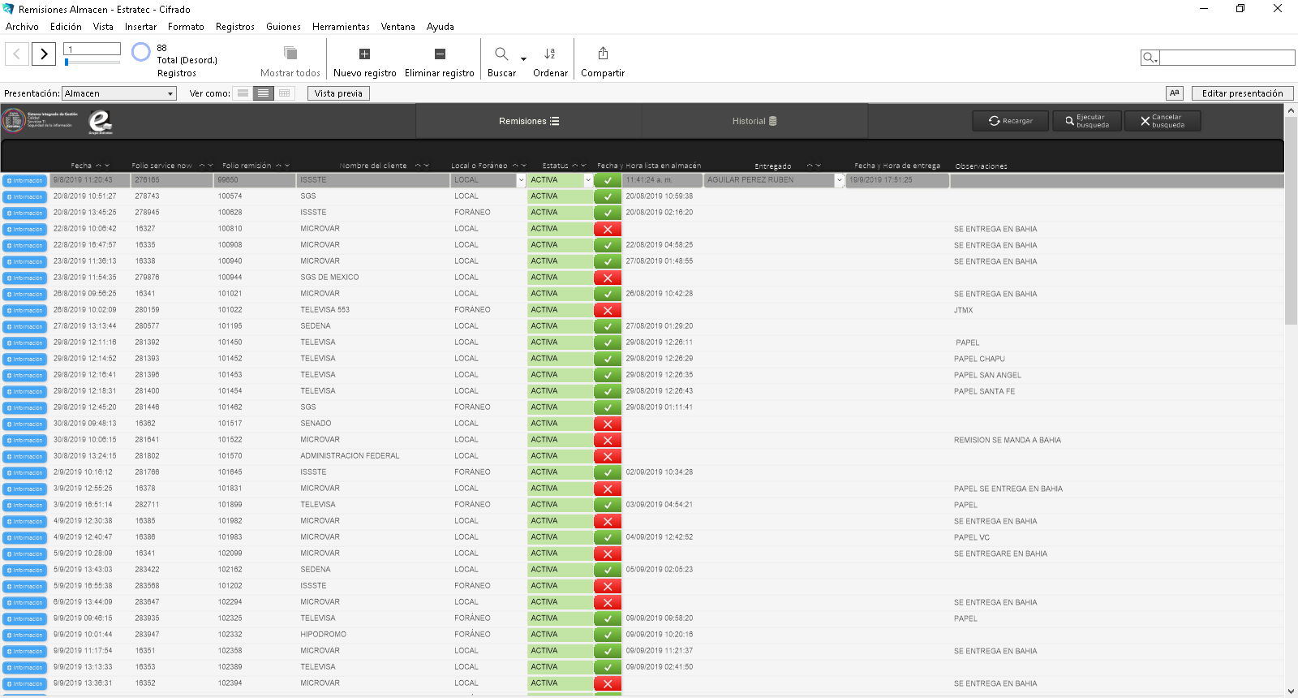
9
8
7
6
4
2
5

3
1

- Total de registros.
- Vista de la presentación actual.
- Botón para pasar a la sección de remisiones (Modo lectura).
- Botón para pasar a la sección del historial (Modo lectura).
- Botón para ver más detalles sobre la remisión que se generó.
- Botón para ejecutar la búsqueda.
- Botón para cancelar la búsqueda.
- Botón para recargar los registros tras hacer una búsqueda.
- Botón para capturar automáticamente la fecha y hora en la que esta lista a remisión en almacén.

Vista Historial.
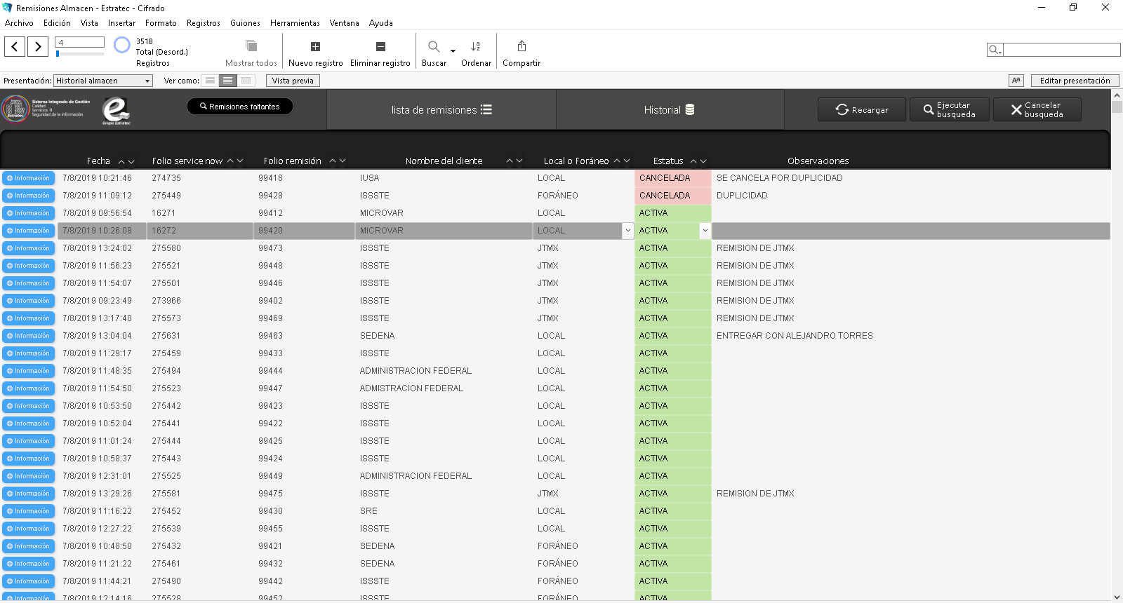
7
89
9
6
5
4
3

2
1

- Total de registros.
- Vista de la presentación actual.
- Botón para verificar las remisiones faltantes.
- Botón para pasar a la sección de remisiones (Modo lectura).
- Botón para pasar a la sección del historial (Modo lectura).
- Botón para ver más detalles sobre la remisión que se generó.
- Botón para ejecutar la búsqueda.
- Botón para cancelar la búsqueda.
- Botón para recargar los registros tras hacer una búsqueda.

